РЕЗУЛЬТАТЫ
ГОСУДАРСТВЕННОЙ (ИТОГОВОЙ) АТТЕСТАЦИИ ВЫПУСКНИКОВ ОБЩЕОБРАЗОВАТЕЛЬНЫХ УЧРЕЖДЕНИЙ
НА ТЕРРИТОРИИ ЮГО-ВОСТОЧНОГО ОБРАЗОВАТЕЛЬНОГО ОКРУГА В 2011 ГОДУ.

Одной из задач окружной системы оценки качества образования является осуществление внешней оценки учебных достижений обучающихся на всех уровнях и ступенях образования.
Государственная (итоговая) аттестация является механизмом внешнего контроля образовательных достижений выпускников. Ключевыми линиями оценивания являются показатели, характеризующие состояние общеобразовательной подготовки выпускников: во-первых, освоение образовательных стандартов, т.е. доля выпускников ОУ, успешно сдавших экзамены; во-вторых, общий уровень учебных достижений, а именно средний балл по каждому предмету; в-третьих, качество индивидуальных учебных достижений, т.е. доля выпускников, показавших высокие результаты.
Подготовка и проведение государственной (итоговой) аттестации обучающихся, освоивших основные общеобразовательные программы основного общего образования, с использованием заданий стандартизированной формы (далее - ГИА) и ЕГЭ в 2011 году на территории Юго-Восточного образовательного округа и в подведомственных общеобразовательных учреждениях, регламентировались соответствующими нормативными, инструктивными документами федерального и регионального уровней, распорядительными документами Юго-Восточного управления министерства образования и науки Самарской области и общеобразовательных учреждений.
Согласно перечню мероприятий по организационному, технологическому и информационному обеспечению подготовки и проведения в 2011 году государственной (итоговой) аттестации обучающихся, освоивших основные общеобразовательные программы основного общего образования, и перечню организационно-технологических мероприятий по подготовке и проведению ЕГЭ Юго-Восточным управлением МОиН СО организованы следующие мероприятия:
- сформированы базы данных по общеобразовательным учреждениям и выпускникам 9 и 11 классов;
- подготовлены пункты проведения экзаменов;
- организовано обучение различных категорий участников ГИА и ЕГЭ: уполномоченных ГЭК и РЭК, организаторов и руководителей ОУ-ППЭ и ППЭ, членов предметных комиссий;
- проведены совещания для руководителей ОУ и их заместителей;
- доведены до сведения ОУ необходимые нормативные и инструктивные материалы, регулирующие процедуру ГИА и ЕГЭ;
- организована своевременная доставка экзаменационных материалов в РЦОИ и незамедлительная выдача протоколов результатов экзаменов в ОУ.
Особое внимание при проведении государственной (итоговой) аттестации уделялось вопросам обеспечения информационной безопасности и жесткого контроля за соблюдением процедуры проведения ГИА и ЕГЭ на всех этапах. Для обеспечения открытости и прозрачности процедур ГИА и ЕГЭ, информированности общественности о ходе проведения экзаменов, на пунктах проведения присутствовали аккредитованные общественные наблюдатели (9 общественных наблюдателей следили за процедурой проведения ГИА и ЕГЭ). В ходе контроля пунктов проведения экзаменов уполномоченными ГЭК, РЭК, сотрудниками управления по надзору и контролю в сфере образования и общественными наблюдателями фактов нарушения процедуры проведения ГИА и ЕГЭ выявлено не было.
Ход проведения государственной (итоговой) аттестации освещался на официальном сайте Юго-Восточного управления, функционировали телефоны «горячей линии».
В 2011 году государственная (итоговая) аттестация выпускников 9 классов общеобразовательных учреждений по обязательным предметам (русскому языку и математике) и шести предметам по выбору учащихся (обществознание, история, биология, физика, география, химия) - проводилась с использованием заданий стандартизированной формы. На конец 2010-2011 учебного года количество обучающихся 9 классов составило 689 чел., из них: 10 – обучались по программе СКОУ 8 вида, 23 – были не допущены до итоговой аттестации, в традиционной форме проходили государственную аттестацию 44 чел. 4 выпускника, обучающиеся с ОВЗ, проходили государственную (итоговую) аттестацию в новой форме.
В эксперименте по апробации новой формы государственной (итоговой) аттестации обучающихся, освоивших основные общеобразовательные программы основного общего образования, приняли участие 22 подведомственных Юго-Восточному управлению общеобразовательных учреждений, что составляет 96% от их общего количества (в МОУ Долматовской ООШ 1 выпускники 9-х классов проходил итоговую аттестацию в традиционной форме).
В экзамене по математике приняли участие 622 чел., что составляет 93,4% от общего количества выпускников 9 классов, допущенных до экзаменов, по русскому языку – 621 чел. (93,2%).
На территории Юго-Восточного образовательного округа при проведении ГИА созданы 7 пунктов проведения экзамена (ОУ-ППЭ). В м.р. Алексеевский ими стали Алексеевская СОШ и Патровская СОШ, в м.р. Борский – Борская СОШ № 1 и Борская СОШ № 2, в м.р. Нефтегорский - СОШ № 1 и СОШ № 3 г. Нефтегорска, Утевская СОШ.
Для проведения государственной (итоговой) аттестации были привлечены 171 организатор.
Выпускниками 9 классов общеобразовательных учреждений в региональную конфликтную комиссию было подано 17 апелляционных заявлений по результатам экзаменов. По итогам работы конфликтной комиссии повысили свои отметки 2 апеллянта.
Анализируя результаты экзаменов, можно отметить, что средняя оценка по обязательным предметам выше показателя 2010 года и практически совпадает с соответствующими показателями по области.
Средняя оценка по обязательным предметам

 | математика |  | русский язык
 | 2010 | 2011 | 2010 | 2011
м.р. Алексеевский | 3,5 | 3,9 | 3,7 | 3,8
м.р. Борский | 3,3 | 3,8 | 3,7 | 3,7
м.р. Нефтегорский | 3,4 | 4,1 | 3,5 | 3,9
Юго-Восточный округ | 3,4 | 4 | 3,6 | 3,9
Самарская область | 3,6 | 4,1 | 3,7 | 3,9

В связи с изменением шкалы оценивания результаты и по русскому языку и по математике невозможно сравнить с результатами предыдущего года.
Значение среднего балла по математике в целом по округу ниже среднего балла по Самарской области, по русскому языку – практически соответствует региональному показателю.
Средний балл по обязательным предметам

 | математика  (из 34) | русский язык  (из 41)
м.р. Алексеевский | 18,3 | 30,9
м.р. Борский | 16,6 | 31,2
м.р. Нефтегорский | 19,1 | 32,3
Юго-Восточный округ | 18,2 | 31,8
Самарская область | 19,1 | 31,9

Доля выпускников 9 классов, получивших отметку «2» по математике выше на 1,7%, а по русскому языку на 4,3% ниже, чем в целом по Самарской области.
% неудовлетворительных отметок по обязательным предметам

 | математика | русский язык
м.р. Алексеевский | 8,9 | 4,4
м.р. Борский | 9,1 | 4,5
м.р. Нефтегорский | 5,4 | 1,2
Юго-Восточный округ | 7,1 | 2,7
Самарская область | 5,4 | 7

С экзаменом по русскому языку в 2011 году справились 97,3% учащихся, что на 4,2% больше, чем в 2010 году (93,1%), из них на «4» и «5» 67,5%, что выше прошлогоднего на 9,3% (58,2%). Самый высокий уровень обученности у выпускников м.р. Нефтегорский – 98,8% (2010 г. – 95,5%), 95,6% (2010 г. – 87,3%) у выпускников образовательных учреждений м.р. Алексеевский и 95,5% (2010 г. – 93,6%) - у выпускников м.р. Борский.
Качество освоения программ основного общего образования у выпускников м.р. Нефтегорский составляет 70,9% (2010 г.- 53%), м.р. Алексеевский – 66,7% (2010 г.- 63,4%), м.р. Борский – 62,1% (2010 г.- 69,9%).
В целом по округу по результатам ГИА по математике наблюдается улучшение уровня обученности и качества подготовки выпускников. С экзаменом по математике справились 92,9% учащихся (2010 г.- 91,3 %), из них на «4» и «5» 72% (2010 г.- 38%). Самый высокий уровень обученности у выпускников м.р. Нефтегорский – 94,6% (2010 г.- 90,9%), 91,1% (2010 г.- 95,8%) у выпускников образовательных учреждений м.р. Алексеевский и 90,9% (2010 г.- 89%) - у выпускников м.р. Борский.
Качество освоения программ основного общего образования по математике у выпускников м.р. Нефтегорский составляет 77,5% (2010 г. – 38,7%), м.р. Алексеевский – 68,9% (2010 г.- 45,1%), м.р. Борский – 64,1% (2010 г.- 32,6%).
Динамика уровня обученности и качества освоения программ основного общего образования.

динамика | математика |  |  |  | русский язык
динамика | уровень обуч. |  | качество обуч. |  | уровень обуч. |  | качество обуч.
динамика | кол-во ОУ | % | кол-во ОУ | % | кол-во ОУ | % | кол-во ОУ | %
положительная | 11 | 50 | 17 | 77 | 10 | 46 | 13 | 59
отрицательная | 6 | 27 | 4 | 18 | 6 | 27 | 9 | 41
отсутствует | 5 | 23 | 1 | 5 | 6 | 27 | 0 | 0

Максимальное количество баллов (34) по математике набрали 4 выпускника, что составляет 0,6% от общего количества сдававших, 10 выпускников по русскому языку (41), что составляет 1,6% и 1 (0,6%) выпускник по обществознанию (40).
Юго-Восточное управление подготовило рейтинг общеобразовательных учреждений по результатам ГИА. Рейтинг выстроен по среднему баллу, согласно шкале перевода.

Рейтинг общеобразовательных учреждений
по результатам ГИА в 2011 году.

Математика (из 34) |  |  |  | Русский язык (из 41)
№ | ОУ | Средний балл |  | № | ОУ | Средний балл
1 | Алексеевская СОШ | 21,5 |  | 1 | Зуевская СОШ | 36,8
2 | СОШ № 2 г. Нефтегорск | 20,9 |  | 2 | Летниковская СОШ | 34,9
3 | Утевская СОШ | 20,5 |  | 3 | Покровская СОШ | 33,7
4 | Дмитриевская СОШ | 20 |  | 4 | Утевская СОШ | 33,3
5 | Покровская СОШ | 19,3 |  | 5 | Борская СОШ № 2 | 32,9
6 | СОШ № 3 г. Нефтегорск | 18,4 |  | 6 | СОШ № 1 г. Нефтегорск | 32,7
7 | С-Ивановская СОШ | 18,1 |  | 7 | Борская СОШ № 1 | 32,1
8 | Борская СОШ № 1 | 17,5 |  | 8 | Дмитриевская СОШ | 32
9 | Борская СОШ № 2 | 17,3 |  | 9 | СОШ № 2 г. Нефтегорск | 31,9
10 | СОШ № 1 г. Нефтегорск | 17 |  | 10 | Алексеевская СОШ | 31,7
11 | Зуевская СОШ | 16,8 |  | 11 | СОШ № 3 г. Нефтегорск | 31,1
12 | Неприкская СОШ | 16,7 |  | 12 | Ильичевская ООШ | 30,8
13 | Летниковская СОШ | 15,9 |  | 13 | Петровская СОШ | 30,8
14 | Герасимовская СОШ | 15,7 |  | 14 | Гвардейская ООШ | 30,1
15 | Ильичевская ООШ | 15,5 |  | 15 | С-Ивановская СОШ | 29,7
16 | Гвардейская ООШ | 15,4 |  | 16 | Богдановская СОШ | 29,5
17 | Петровская СОШ | 14,6 |  | 17 | Герасимовская СОШ | 29
18 | Коноваловская ООШ | 14 |  | 18 | Патровская СОШ | 28,5
19 | Заплавнинская ООШ | 13,9 |  | 19 | Коноваловская ООШ | 27,7
20 | Патровская СОШ | 13,1 |  | 20 | Неприкская СОШ | 27,5
21 | Богдановская СОШ | 12,6 |  | 21 | Заплавнинская ООШ | 26,3
22 | Языковская ООШ | 7,8 |  | 22 | Языковская ООШ | 19,5

В 5 ОУ (23%) средний балл по математике выше средне регионального значения, а по русскому языку выше среднего по области в 9 ОУ (41%).
В 6 ОУ (27%) значение среднего балла выше окружного по математике, по русскому языку – в 9 ОУ (41%).
Количество участников ГИА по предметам по выбору составило: по обществознанию - 163 чел., по биологии – 67 чел., по географии – 41 чел., по физике – 13 чел., по химии – 23 чел., по истории – 16 чел.
Значение среднего балла по предметам по выбору обучающихся ниже региональных показателей, кроме среднего балла по географии, который на 0,4 балла выше областного.

Средний балл по предметам по выбору обучающихся

 | обществознание  (из 40) | биология  (из 43) | география  (из 33) | физика  (из 36) | химия  (из 33) | история  (из 37)
м.р. Алексеевский | 26,7 | 22,7 | 18 | 17,5 | 16,5 | 12,5
м.р. Борский | 25,5 | 23 | 22,8 | 17 | 12,8 | 9,3
м.р. Нефтегорский | 26,3 | 27,2 | 20,1 | 25,3 | 22,3 | 20,1
Юго-Восточный округ | 26,2 | 24,4 | 20,9 | 21,5 | 19,6 | 16,4
Самарская область | 29,2 | 31 | 20,5 | 25,5 | 22,6 | 19,5

Процент выпускников, получивших неудовлетворительные отметки выше региональных показателей по всем предметам по выбору, кроме географии.
% неудовлетворительных отметок по предметам по выбору

 | обществознание | биология | география | физика | химия | история
м.р. Алексеевский | 0 | 5 | 0 | 0 | 0 | 50
м.р. Борский | 2,9 | 4,3 | 7,1 | 25 | 50 | 75
м.р. Нефтегорский | 3,7 | 0 | 4 | 0 | 6,7 | 10
Юго-Восточный округ | 3,1 | 3 | 4,9 | 7,7 | 13 | 31,3
Самарская область | 1 | 0,4 | 15 | 1 | 3 | 17

По итогам проведения государственной (итоговой) аттестации аттестаты об основном общем образовании получили 99,5% девятиклассников (в 2010 г. – 100%), из них 2,3% (15 чел.) получили аттестат особого образца (с отличием), что выше показателя 2010 года (11 чел. – 1,6%).
Таким образом, полученные результаты ГИА свидетельствуют об усвоении базового уровня основных общеобразовательных программ учениками всех ОУ.
В 2011 году в едином государственном экзамене (ЕГЭ) приняли участие 17 средних общеобразовательных учреждений, что составляет 100% и 447 выпускников (99,6%). Два выпускника с ограниченными возможностями здоровья сдавали экзамены в форме государственного выпускного экзамена (ГВЭ).
Все выпускники текущего года сдавали два обязательных предмета: математику и русский язык.
По итоговым показателям ЕГЭ в 2011 году значение среднего балла в целом по округу по обязательным предметам выше, чем в 2010 году. По сравнению с региональными показателями средний балл по русскому языку практически соответствует областному, а по математике – ниже, чем по области, на 1,2 балла.
Средний балл по итогам ЕГЭ-2011 по обязательным предметам.

 | математика |  | русский язык
 | 2010 | 2011 | 2010 | 2011
Алексеевский район | 42,5 | 49,5 | 59,7 | 62,8
Борский район | 42,8 | 48,2 | 61 | 65,5
Нефтегорский район | 47,1 | 51 | 61,3 | 65,6
Юго-Восточный округ | 45,1 | 50,1 | 60,9 | 65,1
Самарская область | 47,9 | 51,3 | 62,6 | 65,3

В соответствии с рейтингом образовательных учреждений по двум обязательным предметам у 4 ОУ (24%) средний балл выше регионального (СОШ № 2 и СОШ № 3 г. Нефтегорска, Алексеевская СОШ и Зуевская СОШ). По математике и русскому языку 6 ОУ (35%) имеют средний балл выше окружного и регионального (по математике – это СОШ № 2 и СОШ № 3 г. Нефтегорска, Алексеевская СОШ, Зуевская СОШ, Покровская СОШ и Петровская СОШ; по русскому языку – это СОШ № 2 и СОШ № 3 г. Нефтегорска, Алексеевская СОШ, Зуевская СОШ, Борская СОШ № 1 и Богдановская СОШ).
Рейтинг ОУ по результатам ЕГЭ 2011 года.
Математика |  |  |  | Русский язык
№ | ОУ | Средний балл |  | № | ОУ | Средний балл
1 | Алексеевская СОШ | 58 |  | 1 | Алексеевская СОШ | 70,2
2 | Зуевская СОШ | 54,3 |  | 2 | Борская СОШ № 1 | 70,2
3 | СОШ № 2 г. Нефтегорска | 54,1 |  | 3 | Зуевская СОШ | 68,8
4 | СОШ № 3 г. Нефтегорска | 52,8 |  | 4 | СОШ № 2 г. Нефтегорска | 67,4
5 | Петровская СОШ | 51 |  | 5 | Богдановская СОШ | 66,6
6 | Покровская СОШ | 50,6 |  | 6 | СОШ № 3 г. Нефтегорска | 66,5
7 | СОШ № 1 г. Нефтегорска | 49,6 |  | 7 | СОШ № 1 г. Нефтегорска | 64,9
8 | Неприкская СОШ | 48,9 |  | 8 | Борская СОШ № 2 | 63,5
9 | Утевская СОШ | 48,5 |  | 9 | Петровская СОШ | 63
10 | Патровская СОШ | 48,4 |  | 10 | Утевская СОШ | 62,8
11 | Борская СОШ № 1 | 48 |  | 11 | Покровская СОШ | 62,8
12 | Герасимовская СОШ | 47,9 |  | 12 | Герасимовская СОШ | 62,4
13 | Борская СОШ № 2 | 45,8 |  | 13 | Патровская СОШ | 61,5
14 | Летниковская СОШ | 43,9 |  | 14 | Дмитриевская СОШ | 59,3
15 | Богдановская СОШ | 42,4 |  | 15 | Летниковская СОШ | 57,3
16 | С-Ивановская СОШ | 39,6 |  | 16 | С-Ивановская СОШ | 54,5
17 | Дмитриевская СОШ | 38,7 |  | 17 | Неприкская СОШ | 49,3

Среди предметов по выбору, как и в предыдущие годы, наиболее востребованными являются: обществознание, которое выбрали 227 чел., что составляет 55,8% от общего количества выпускников, и физика – 134 чел. (30%). Далее – биология - 80 чел. (17,9%), история – 48 чел. (10,7%), химия – 28 чел. (6,3%), информатика – 13 чел. (2,9%), литература – 9 чел. (2%) и иностранные языки – 6 чел. (1,3%).
Распределение выпускников по выбору предметов
(% от количества выпускников)

№ п/п | Наименование предмета | 2010 | 2011 | динамика
1. | Русский язык | 99,8 | 99,6 | -0,2
2. | Математика | 99,6 | 99,6 | 0
3. | Физика | 23,1 | 30 | +6,9
4. | Информатика | 3,4 | 2,9 | -0,5
5. | Биология | 10,4 | 17,9 | +7,5
6. | Химия | 1,8 | 6,3 | +4,5
7. | География | 0,2 | 0 | -0,2
8. | История | 8,8 | 10,7 | +1,9
9. | Обществознание | 51,5 | 50,8 | -0,7
10. | Литература | 1,1 | 2 | +0,9
11. | Английский язык | 1,1 | 1,3 | +0,2
12. | Немецкий язык | 0,7 | 0 | -0,7

Таким образом, сохраняется тенденция увеличения процента участия выпускников на экзамене по физике и уменьшения выбравших для сдачи обществознание, наблюдается увеличение количества выпускников, остановивших свой выбор на экзамене по биологии и химии. Это свидетельствует о приоритетности в выборе выпускников технических, инженерных и медицинских специальностей.
Положительная динамика результатов ЕГЭ 2011 года отмечается по шести предметам, средние баллы по округу ниже областных (за исключением истории).
Динамика результатов ЕГЭ 2011 года.
предмет | год | Юго-Восточный округ |  | Самарская область
Русский язык | 2010 | 60,9 | +4,2 | 62,6 | -0,2
Русский язык | 2011 | 65,1 | +4,2 | 65,3 | -0,2
Математика | 2010 | 45,1 | +5 | 47,9 | -1,2
Математика | 2011 | 50,1 | +5 | 51,3 | -1,2
Физика | 2010 | 50,8 | -1,8 | 51,8 | -3,9
Физика | 2011 | 49 | -1,8 | 52,9 | -3,9
Информатика | 2010 | 72,3 | -15,7 | 69 | -8,2
Информатика | 2011 | 56,6 | -15,7 | 64,8 | -8,2
Биология | 2010 | 55,7 | -1,9 | 59,4 | -3,1
Биология | 2011 | 53,8 | -1,9 | 56,9 | -3,1
Химия | 2010 | 53,6 | +6,5 | 58,2 | -0,4
Химия | 2011 | 60,3 | +6,5 | 60,7 | -0,4
История | 2010 | 51 | +2,1 | 51,1 | +0,9
История | 2011 | 53,1 | +2,1 | 52,2 | +0,9
Обществознание | 2010 | 57,8 | -0,5 | 58,8 | -1,8
Обществознание | 2011 | 57,3 | -0,5 | 59,1 | -1,8
Литература | 2010 | 48 | +13,4 | 61,2 | -0,3
Литература | 2011 | 61,4 | +13,4 | 61,7 | -0,3
Английский язык | 2010 | 33,2 | +31,1 | 60,2 | -0,6
Английский язык | 2011 | 64,3 | +31,1 | 64,9 | -0,6

О положительных результатах свидетельствует увеличение доли обучающихся, награжденных золотыми и серебряными медалями «За особые успехи в учении». В 2011 году получили медали 40 выпускников (8,9% от общего количества выпускников), что выше показателя прошлого года на 1,4% (33 чел. - 7,5%). Уровень учебных достижений медалистов значительно вырос по сравнению с прошлым годом. Из 40 медалистов 9 чел. (22,5%) сдали все экзамены на 70 и более баллов.
98% выпускников успешно сдали все экзамены в форме ЕГЭ. Доля выпускников, имеющих результаты 90 и более баллов, составила 6,7% (30 человек), что выше прошлогоднего показателя на 6,2% (2010 г. – 2 чел. (0,5%). Одна выпускница СОШ № 3 г. Нефтегорска набрала 100 баллов по русскому языку.
Однако доля участников ЕГЭ, не преодолевших минимальную границу по обязательным предметам в 2011 г. увеличилась и составила 0,7% (в 2010 г. - 0%). При этом доля выпускников, не получивших аттестаты о среднем (полном) общем образовании, осталась на уровне прошлого года - 1,3% от общего количества выпускников 11 классов.
Государственная (итоговая) аттестация как процедура внешней (независимой) системы оценки качества образования показывает - освоен ли стандарт, и на каком уровне. Всего выделяется четыре группы выпускников с различным уровнем общеобразовательной подготовки по разным предметам ЕГЭ: минимальный, низкий, средний и высокий уровни подготовки.
Преодоление границы минимального уровня подразумевает, что выпускник обладает минимально достаточным объемом знаний, умений и навыков для того, чтобы быть аттестованным за курс средней школы. Преодоление границы среднего уровня означает, что выпускник готов к продолжению образования в учреждениях среднего и высшего профессионального образования, не предъявляющих высоких требований к уровню подготовки абитуриентов. И соответственно, высокий уровень подготовки позволяет продолжать обучение в любых университетах по профильным направлениям подготовки.

Границы уровней общеобразовательной подготовки по предметам ЕГЭ и доля участников по уровням подготовки в 2011 году.

предмет | минимальный* |  | низкий |  | средний |  | высокий
предмет | Границы уровня в тестовых баллах | Доля участников ЕГЭ, % | Границы уровня в тестовых баллах | Доля участников ЕГЭ, % | Границы уровня в тестовых баллах | Доля участников ЕГЭ, % | Границы уровня в тестовых баллах | Доля участников ЕГЭ, %
Русский яз  (447) | 0-34 | 0,2% | 35-59 | 37,8% | 60-76 | 45,2% | 77-100 | 16,8%
Математика  (447) | 0-30 | 8,5% | 31-56 | 62,4% | 57-82 | 28,6% | 83-100 | 0,4%
Физика  (134) | 0-36 | 9,7% | 37-53 | 59% | 54-61 | 24,6% | 62-100 | 6,7%
Химия  (28) | 0-34 | 0 | 35-56 | 39,3% | 57-80 | 60,7% | 81-100 | 0
Биология  (80) | 0-34 | 5% | 35-54 | 50% | 55-78 | 45% | 79-100 | 0
Обществозн.  (227) | 0-37 | 4% | 38-62 | 67,8% | 63-71 | 20,3% | 72-100 | 7,9%
История  (48) | 0-30 | 6,2% | 31-59 | 60,4% | 60-71 | 18,8% | 72-100 | 14,6%
Литература  (9) | 0-28 | 0 | 29-53 | 33,3% | 54-72 | 55,6% | 73-100 | 11,1%
Англ. яз.  (6) | 0-19 | 0 | 20-50 | 16,7% | 51-80 | 83,3% | 81-100 | 0
ИКТ  (13) | 0-40 | 0 | 41-64 | 84,6% | 65-83 | 15,4% | 84-100 | 0
* Граница минимального уровня не всегда соответствует границе, установленной Рособрнадзором, так как минимальный балл по предметам ЕГЭ определяется с учетом высокой социальной нагрузки и может быть ниже требований, предъявляемых педагогическим сообществом к выпускникам школ).

Наиболее высокие результаты из предметов по выбору выпускники продемонстрировали по литературе, хороший уровень подготовки – по химии и английскому языку, а наиболее сложным оказался такой предметы как информатика.
Весьма значимыми для оценки готовности участников ЕГЭ к продолжению обучения в учреждениях высшего профессионального образования являются результаты выполнения заданий с развернутым ответом, в которых экзаменуемые в зависимости от предмета должны были выполнить ряд предложенных задач и привести их полные решения; написать сочинение; развернуто, с привлечением знаний курса, ответить на поставленные проблемные вопросы. Число таких заданий в экзаменационной работе по разным предметам колеблется от одного (в русском языке) до девяти (в обществознании). Некоторые данные о выполнении заданий с развернутым ответом по общеобразовательным предметам представлены на диаграмме.
Данные о выполнении заданий с развернутым ответом ЕГЭ 2011 года.
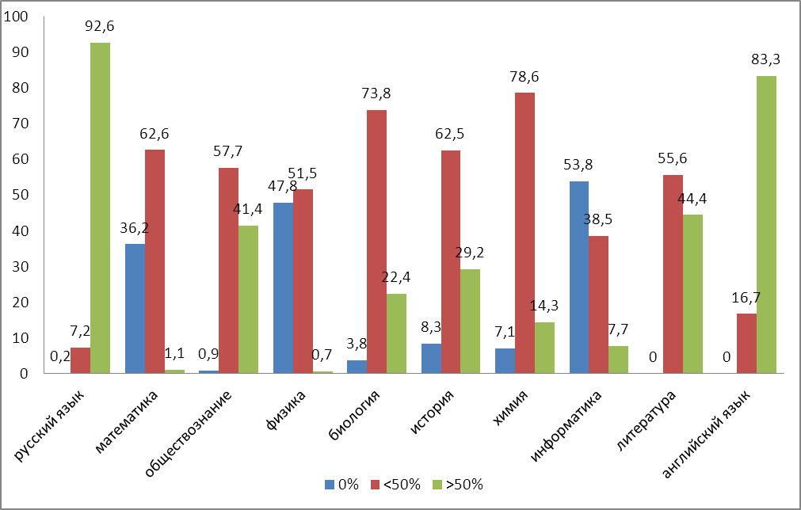
В предметах по выбору наиболее сложными для экзаменуемых оказались задания с развернутым ответом по физике и информатике. К их выполнению не приступили 47,8% экзаменуемых по физике и 53,8% – по информатике.
По обязательным предметам лидером по выполнению части С является русский язык. По математике - 36,2% выпускников получили 0 баллов (т.е. либо не приступали, либо не справились с заданиями). Это возможно связано с тем, что русский язык входит в перечень предметов для поступления в учреждения и высшего и среднего профессионального образования на все специальности и направления подготовки, при этом в группе тех, кто не справился с частью С по математике возможно попали выпускники, ориентированные на преодоление минимального порогового значения (так как данный предмет не нужен для поступления) и кто был недостаточно подготовлен.
Таким образом, результаты государственной (итоговой) аттестации выпускников 9 классов и единого государственного экзамена показали, что качество образования в образовательных учреждениях в целом соответствует государственному образовательному стандарту.
Некоторыми возможными причинами недостаточно высоких результатов государственной (итоговой) аттестации могут являться:
- отсутствие опыта по подготовке к сдаче экзаменов в новой форме у ряда педагогов-предметников основной ступени образования;
- недостаточный профессиональный уровень педагогов для подготовки выпускников к выполнению заданий высокого уровня сложности;
- изменения в КИМах по ряду предметов;
- ориентированность выпускников не на высокий результат, а на преодоление минимального порогового значения, либо с целью получение аттестата.
В этой связи важно на уровне образовательного учреждения:
- выявлять, какие знания и умения могут продемонстрировать выпускники с разным уровнем подготовки, интеллектуального развития и мотивацией;
- анализировать проблемы в общеобразовательной подготовке выпускников (успешность выполнения заданий КИМ и выявление конкретных затруднений выпускников);
- оперативно (с опережением) реагировать на все изменения в содержательной составляющей государственной (итоговой) аттестации обучающихся;
- определять потребность в повышении квалификации педагогов;
- обеспечить методическую поддержку педагогов и школьников при подготовке к государственной (итоговой) аттестации.
В 2009 году в регионе было проведено первое исследование, позволившее определить факторы, влияющие на уровень обученности учащихся старшей ступени, на основе сопоставления результатов ГИА-2007 и ЕГЭ-2009. В 2010 и 2011 годах эта работа была продолжена. Исследование 2010 года преследовало и еще одну цель подтвердить или опровергнуть результаты исследования 2009 года. Важный результат проведенного исследования – все гипотезы, выдвинутые в 2009 году, полностью либо частично подтвердились и в 2010 году. Как наиболее значимый итог мониторинга – доказано, что определяющее значение на результативность ЕГЭ оказывают значения первичного балла, полученного на ГИА в 9 классе.
По ряду позиций был проведен аналогичный сопоставительный анализ результатов исследований 2009, 2010 и 2011 годов в подведомственных общеобразовательных учреждениях.
В 2011 году доля не ухудшивших свои результаты учащихся профильных классов ниже, чем изучавших предмет на общеобразовательном уровне и по математике и по русскому языку. В 2010 году это было характерно только для русского языка.

Доля выпускников, не ухудшивших результаты по математике
Уровень программы  (математика) | всего |  |  |  | не ухудшивших результат
Уровень программы  (математика) | 2010 |  | 2011 |  | 2010 |  | 2011
Уровень программы  (математика) | чел | % | чел | % | чел | % | чел | %
Профильный | 330 | 76,7 | 376 | 84,5 | 43 | 13 | 280 | 74,5
Общеобразовательный | 100 | 23,3 | 66 | 15,5 | 20 | 20 | 57 | 86,4
Итого* | 430 | 100 | 442 | 100 | 63 | 14,7 | 337 | 76,2
* без учета обучающихся по очно-заочной форме.

Доля выпускников, не ухудшивших результаты по русскому языку
Уровень программы  (русский язык) | всего |  |  |  | не ухудшивших результат
Уровень программы  (русский язык) | 2010 |  | 2011 |  | 2010 |  | 2011
Уровень программы  (русский язык) | чел | % | чел | % | чел | % | чел | %
Профильный | 59 | 13,7 | 175 | 39,6 | 45 | 76,3 | 21 | 12
Общеобразовательный | 372 | 86,3 | 267 | 60,4 | 271 | 72,8 | 44 | 16,5
Итого* | 431 | 100 | 442 | 100 | 316 | 73,3 | 65 | 14,7
* без учета обучающихся по очно-заочной форме.
Это вызывает вопросы относительно готовности педагогов обеспечить качество реализации образовательных программ профильного и углубленного уровней. Вторая причина – в неосознанном или вынужденном (задан рамками профиля, заявленного для реализации в ОУ) выборе учащимися уровня программы по предмету.
Сравнительный анализ индивидуальной динамики ученика от 9 к 11 классу показал, что в 2011 году доля учащихся, не ухудшивших свой результат, по сравнению с прошлым годом возросла в 12 ОУ (71%) по математике, в 7 ОУ (41%) по русскому языку.

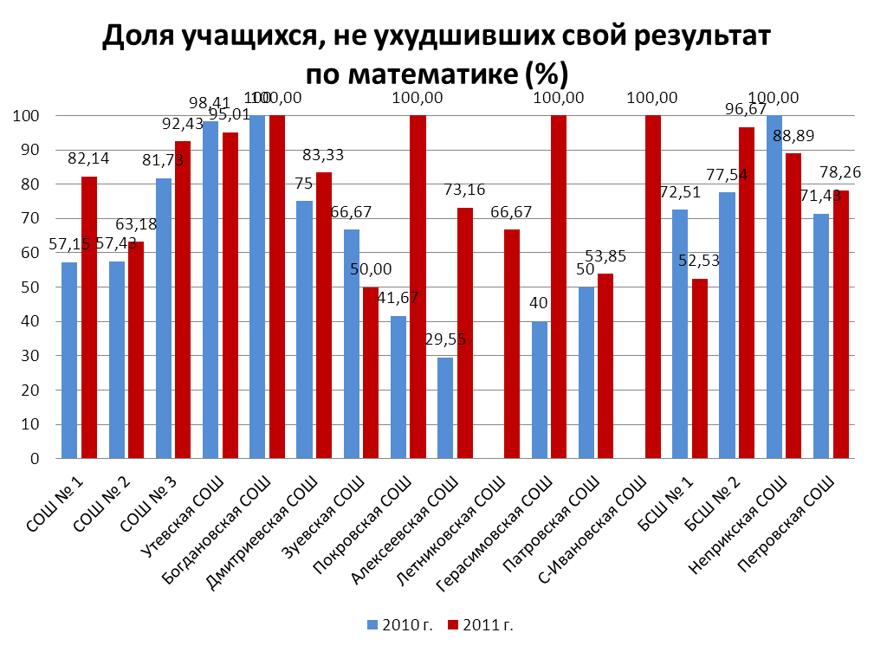

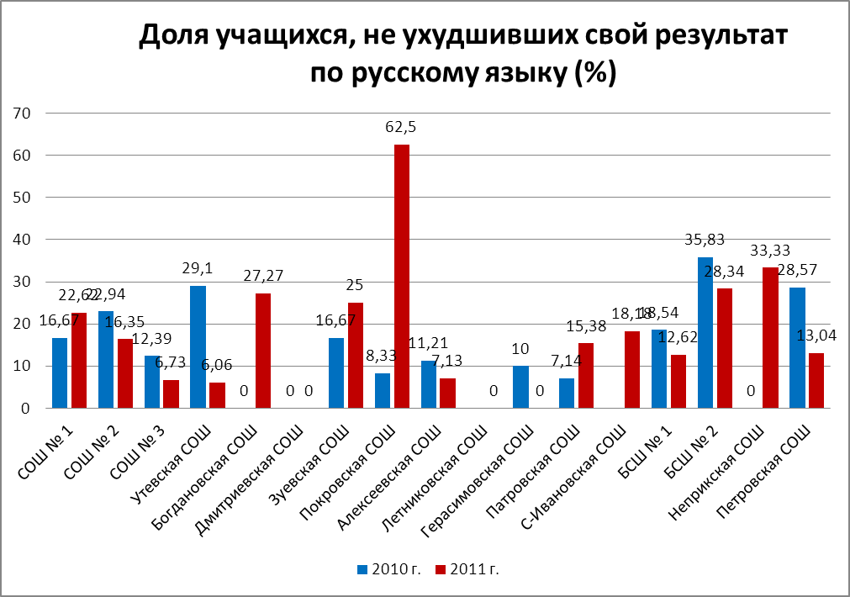

Одним из критериев оценки качества подготовки выпускников и эффективности работы ОУ (да и округа в целом) является сравнение средних баллов по учреждению (округу) со среднерегиональными. Однако такой подход является не вполне надежным.
Так комплексная оценка показателей ОУ - соотнесение итогов ГИА и ЕГЭ - позволяет выявить те учреждения, которые смогли продемонстрировать высокий результат своих выпускников, несмотря на невысокий средний «стартовый балл» учащихся, пришедших в 10 класс.
Доля таких ОУ в округе в 2010 году составила: по русскому языку – 10 ОУ (59%), по математике – 13 ОУ (76%). При этом нет ни одного учреждения, которое бы продемонстрировало высокие результаты государственной (итоговой) аттестации относительно среднерегиональных и относительно прогнозируемого результата (значительная положительная динамика каждого ученика по итогам ГИА и ЕГЭ).

Динамика показателей ОУ по математике.

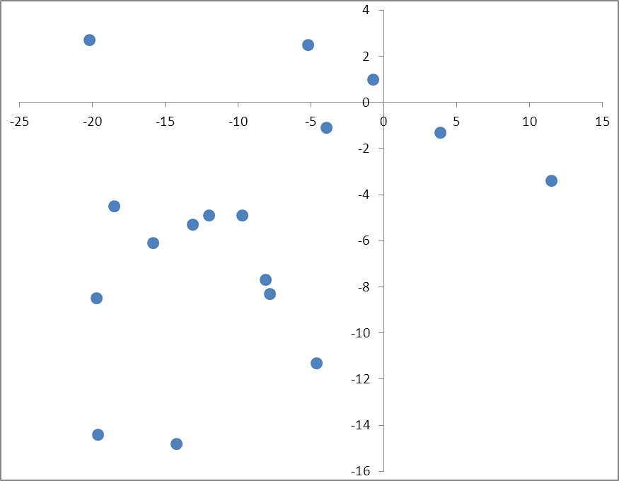

Динамика показателей ОУ по русскому языку.

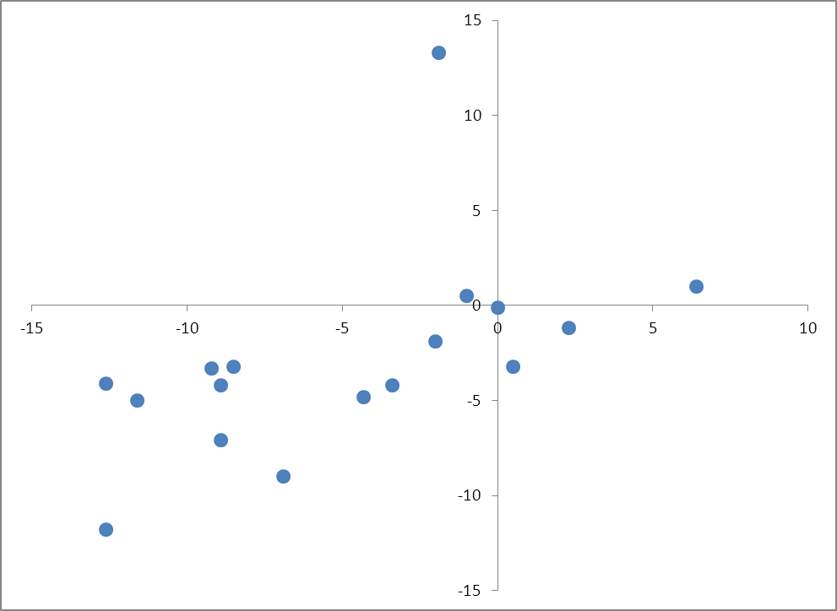

Вывод:
Полученная объективная информация об уровне и качестве подготовки обучающихся по результатам государственной (итоговой) аттестации, являющаяся неотъемлемой частью окружной системы оценки качества образования, должна использоваться образовательными учреждениями для индивидуализации учебного процесса, внедрения новых форм, методов и средств контроля образовательных достижений обучающихся.

